**新 书 推 荐**

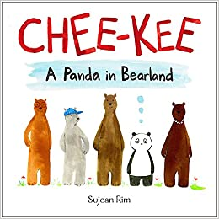**中文书名：《奇奇：熊之国度新来的小熊猫》**

**英文书名：CHEE-KEE: A PANDA IN BEARLAND**

**作 者：Sujean Rim**

**出 版 社：Little, Brown**

**代理公司：ANA/Yao Zhang**

**页 数：40页**

**出版时间：2017年2月**

**代理地区：中国大陆、台湾**

**审读资料：电子稿**

**类 型：儿童绘本**

**内容简介：**

小熊猫奇奇可以融入这个新集体吗？

大熊猫路一家三口跋涉了很远很远的旅途，来到熊之国度开始新的生活。但对小熊猫路奇奇来说，这里的一切都很陌生而奇怪——他感觉自己看起来和周围格格不入。但当其他的熊遇到了困难时，奇奇可能是唯一知道该怎么解决那个难题的熊猫了！奇奇最终可以被熊之国度的大家接纳吗？

在这个真挚而可爱的故事中，奇奇是最与众不同、独一无二的熊猫！

**媒体评价：**

“林根据父母从韩国移民到美国的经历写成了这则寓言故事，这使得熊猫奇奇的孤独感人至深。”

----Publishers Weekly

“作者创造了一个异想天开的世界，各种形状、颜色和大小的熊快乐地生活在一起。这将吸引那些感觉自己与众不同的小读者们。”

----Kirkus Reviews

“简单、温和，适合作为一个良好的谈话开端，可以培养孩子们的同理心，鼓励包容和社区意识。”

----School Library Journal

**作者简介：**

**苏吉安·林（Sujean Rim）**是Birdie系列的插画师，她也为许多知名客户设计宣传广告，包括Target，UNAIDS，Tiffany & Co.，Bloomingdales等等。苏吉安和她的家人生活在纽约。她的网站：sujeanrim.com

**内文插图：**

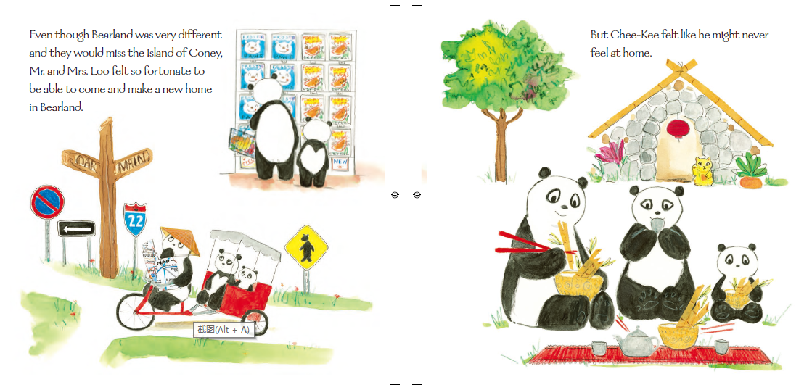

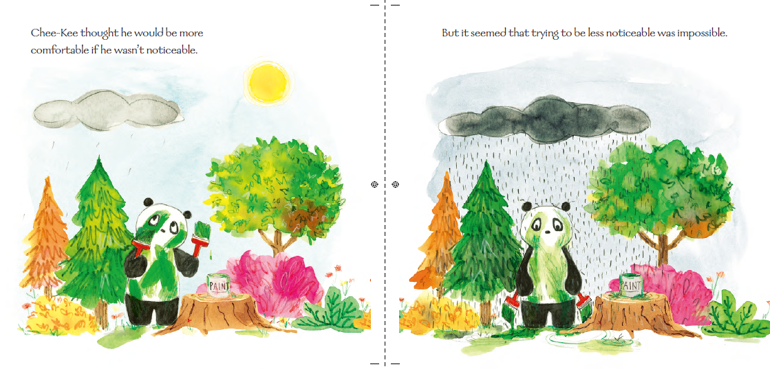

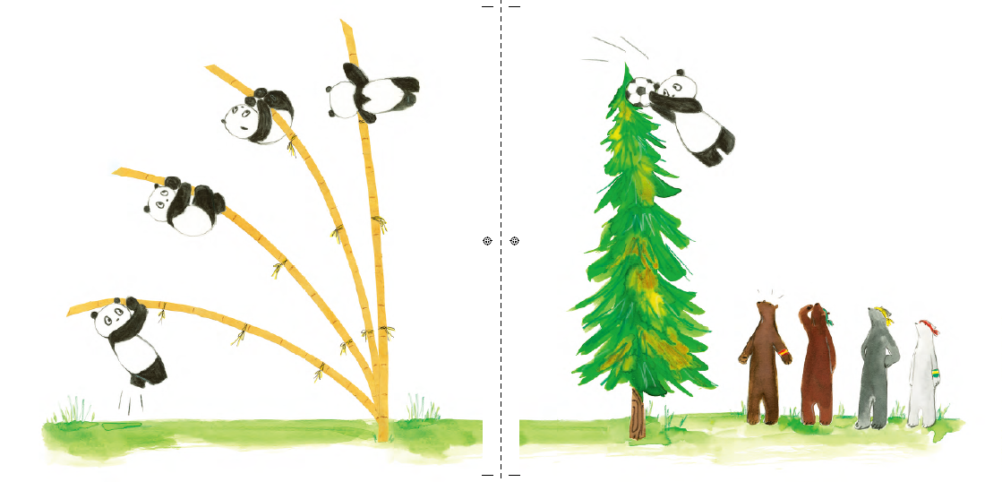

**谢谢您的阅读！**

**请将回馈信息发送至：张瑶（Yao Zhang)**

安德鲁﹒纳伯格联合国际有限公司北京代表处

北京市海淀区中关村大街甲59号中国人民大学文化大厦1705室, 邮编：100872  
电话：010-82449325

传真：010-82504200

Email: Yao@nurnberg.com.cn

网址：www.nurnberg.com.cn

微博：<http://weibo.com/nurnberg>

豆瓣小站：<http://site.douban.com/110577/>

微信订阅号：ANABJ2002